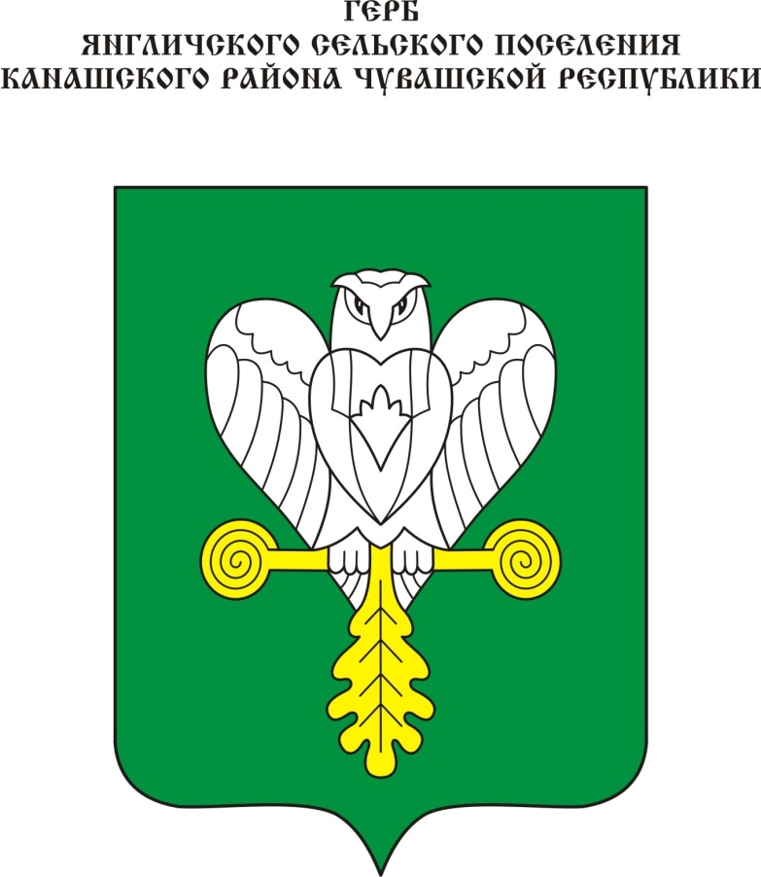
Геральдическое описание герба
Янгличского сельского поселения Канашского района Чувашской Республики

В зеленом поле серебряный филин, восседающий на тонком золотом Т-образном кресте, боковые стороны которого завершаются золотыми же видимыми с торца бревнами, а вместо нижнего конца — опрокинутый золотой дубовый лист. В вольной части — законодательно установленная символика Чувашской Республики.

Геральдическое описание флага
Янгличского сельского поселения Канашского района Чувашской Республики

Прямоугольное полотнище с отношением ширины к длине 2:3, воспроизводящее композицию герба Янгличского сельского поселения Канашского района в зеленом, белом и желтом цветах.

Обоснование символики герба
Янгличского сельского поселения Канашского района Чувашской Республики

В основу герба легли исторические, природно-географические особенности поселения. Село Янгличи образовано во времена Казанского ханства в 1546—1551 гг. Первые переселенцы пришли в эти места из деревни Татмыши, которая расположена на северо-западе от села. Территория осваивалась накануне присоединения Чувашского края к Русскому государству преимущественно путем выкорчевки леса для пашни. Границы были обозначены одиноко стоящими соснами, напоминающими из-за вырубленных вершин букву «Т» (тяпка хыр), что изображено в гербе Т-образным крестом.
Главной фигурой герба является серебряный филин — символ мудрости, прозорливости и зрелого мышления. Крылья птицы символизируют свободу, скорость, защиту («взять под крыло»), олицетворяют также уроженца села Янгличи — заслуженного военного летчика, Героя России, генерал-лейтенанта Н.Ф. Гаврилова.
Зеленый цвет поля щита и золотой (желтый) подчеркивают красоту природы, отражают основную отрасль экономики — сельское хозяйство. Лист дуба обозначает силу, крепость, славу, напоминая о подвиге жителей поселения, положивших свои жизни на алтарь Великой Победы.

